Sesión de aprendizaje N° 9
“Conocemos la importancia del ahorro personal y financiero”
- DATOS INFORMATIVOS:
- Institución Educativa: PNP PRECURSORES DE LA INDEPENDENCIA NACIONAL
- Nivel: Secundaria
- Docente: S Santiago Rojas Flores - Elizabeth Pérez Lino – Maritza Espinoza
- Grado y Sección: 4° ABCDEF
- Área: CIENCIAS SOCIALES
- Fecha: 12-16/05/25

- PLANIFICACIÓN DE LOS PROPÓSITOS DE LA SESIÓN DE APRENDIZAJE
PROPÓSITO DE APRENDIZAJE |  | Al finalizar la sesión, los estudiantes explican la importancia y necesidad de ahorrar.
COMPETENCIAS |  | Gestiona responsablemente los recursos económicos
ESTANDAR DE APRENDIZAJE:
Gestiona responsablemente los recursos económicos al promover el ahorro y la inversión de los recursos considerando sus objetivos, riesgos y oportunidades. Asume una posición crítica frente a las actividades económicas y financieras ilícitas e informales, prácticas de producción y consumo que deterioran el ambiente y afectan los derechos humanos, el incumplimiento de las responsabilidades tributarias y de las decisiones financieras que no consideran un fin previsional. Analiza las interrelaciones entre los agentes del sistema económico y financiero global teniendo en cuenta el mercado y el comercio mundial. Explica el rol del Estado como agente supervisor del sistema financiero. (Estándar VI ciclo)
CAPACIDADES | DESEMPEÑOS PRECISADOS |  | CRITERIOS DE EVALUACIÓN | EVIDENCIAS O PRODUCTO | INSTRUMENTOS DE EVALUACION
Comprende las relaciones entre los elementos naturales y sociales | - Comprende las relaciones entre los elementos del sistema económico y financiero  - Toma decisiones económicas y financieras |  | - Explica los roles que cumplen los agentes del sistema económico y financiero en Latinoamérica, y expresa la importancia que tienen esos agentes para el desarrollo del mercado y el comercio regional. | Pupiletras sobre ahorro  Mapa conceptual sobre el ahorro financiero  Investigación sobre tasas de interés ordenadas | Lista de cotejo  Rubrica de desempeño

COMPETENCIAS TRANSVERSALES | CRITERIOS DE EVALUACIÓN | PRODUCTO O EVIDENCIA | INSTRUMENTOS DE EVALUACIÓN
Se desenvuelve en los entornos virtuales generados por las TIC
Gestiona su aprendizaje de manera autónoma | Trabaja en hora de clase | Ficha de trabajo desarrollada | Ficha de trabajo

Enfoques transversales | Valores | Actitudes o acciones observables
Enfoque de búsqueda de la excelencia | Responsabilidad Respeto  Disciplina Puntualidad | Cumple con nuestros deberes académicos.  Respeta las normas de convivencia.

- SECUENCIA DIDÁCTICA DEL DESARROLLO DE LA SESIÓN DE APRENDIZAJE:

MOMENTOS DE LA SESIÓN | ESTRATEGIAS / ACTIVIDADES | RECURSOS
INICIO:  - Motivación  - Saberes previos  - Problematización  - Propósito de la sesión | - Se les entrega un pupiletras (Ahorro financiero - Desventajas – Cuentas plazo – Ventajas – Fondos mutuos – Cuentas de ahorro).  - Una vez terminado formarán grupos de 2 o 3 estudiantes para elaborar un mapa conceptual a partir de las ideas derivadas del ejercicio del pupiletras.  - Se les pregunta si sus padres han pedido prestado dinero a bancos. Si lo pidieron, cómo calcularon el interés que pagaron al banco.
DESARROLLO DE LA SESIÓN:  - Gestión del desarrollo de las competencias  - Procesos didácticos del área | - Cada grupo presenta su mapa conceptual y lo pegan en la pared. Se refuerza lo presentado con el siguiente concepto: “El ahorro financiero es el que depositamos en instituciones del sistema financiero”  - Se pega un mapa conceptual y se confronta con los mapas conceptuales elaborados por los estudiantes. Se establecen semejanzas y diferencias.  - Se les pide opinar a los estudiantes sobre las ventajas y desventajas del ahorro bancario y los anota en la pizarra.  - Se observa un vídeo llamado ¿Qué es la tasa de interés? - Finanzas – Definición https://www.youtube.com/watch?v=9Eu0ux92rX8  - Luego, se colocará en medio de la pizarra una imagen*. Se entrega una tarjeta a cada estudiante y les pedirá que escriban en ellas una idea acerca de lo que ellos entienden por tasa de interés y, una vez escrita la idea en la tarjeta, colocar ésta alrededor de la imagen que contiene la frase “Tasa de interés”.  - Preguntar ¿Qué es la para ustedes una tasa de interés?  - Después que los estudiantes han expuesto sus ideas, colocar el siguiente concepto: “La tasa de interés es el costo que hay que pagar por el uso del dinero y se mide en una tasa porcentual expresada a un plazo determinado (mensual, anual, etc.) que se aplica sobre una suma de dinero en función del período” También este otro: “La tasa de interés es un porcentaje que ganamos en un tiempo determinado por el monto de dinero que tenemos en la cuenta de ahorro. Por ejemplo, 100 soles puedes ganar un interés de 2.5% al año”  - Observa dos gráficos. Se les pregunta que diferencias encuentran entre ambos gráficos.  - Se indica que en el Grafico 1, se observa cuando la entidad financiera emite cierto dinero a una persona o empresa y está regresa a la misma entidad financiera con un porcentaje mayor. En el Gráfico 2 se observa cuando la persona o empresa es quien emite el dinero a una entidad financiera y es esta entidad financiera quien devuelve el dinero con un porcentaje mayor”  - Se indica que hay 2 tasas de interés que son la tasa de interés activa (aquella que cobra la entidad financiera por los créditos que otorga) y pasiva (aquellas tasas que la entidad financiera ofrece al ahorrista por sus depósitos).  - Recordar que la tasa de interés es el dinero que cobra una persona o empresa por pedir dinero prestado. Y si se presta dinero a través de una cuenta de ahorros u otra inversión, se ganará intereses. La tasa de interés es el porcentaje del dinero adeudado que la prestataria paga al prestamista cada año.  - Observa el vídeo Tasa de Interés: ¿Qué es? ¿Cómo se calcula?  https://www.youtube.com/watch?v=2aQd55b1sTc  - Se les pide investigar las tasas de interés que ofrecen las instituciones financieras peruanas y hacer una lista ascendente y compararlas. | Textos escolares  Computadora  Multimedia
CIERRE:  - Evaluación sobre lo aprendido (reflexión)  - Metacognición | - Finalizar con el trabajo personal o en dúos.  - Se refuerzan las ideas centrales.
EVALUACIÓN | INSTRUMENTO DE EVALUACIÓN: Lista de cotejo

CUENTA DE AHORRO
G | C | N | E | O | T | Q | T | X | O
A | S | C | P | R | Z | Z | R | Y | J
V | U | C | E | E | M | Ñ | O | C | I
I | E | O | B | I | S | J | I | Y | F
Z | L | S | R | C | C | H | M | C | O
A | D | T | F | N | S | D | E | J | Z
S | O | O | O | A | A | F | R | U | A
O | G | C | V | N | J | A | P | V | L
U | W | E | N | I | A | A | N | E | P
T | R | R | P | F | T | L | O | U | A
U | Q | O | T | O | N | E | C | T | S
M | E | H | Q | R | E | C | C | J | A
L | S | X | G | R | V | L | I | U | T
G | O | G | R | O | S | D | Ñ | G | N
B | D | D | E | H | E | G | T | P | E
J | N | U | T | A | D | E | I | R | U
B | O | H | P | Z | R | N | M | Z | C
R | F | S | A | J | A | T | N | E | V

- Busca en el siguiente pupiletra las siguientes palabras:
Ahorro financiero - Desventajas – Cuentas a plazo fijo – Ventajas – Fondos mutuos – Cuentas de ahorro – C, sueldo - C. con premio – C. costo cero
- Luego, según tu criterio, organízala en un mapa conceptual y durante la explicación de la clase podrás ir completándola.
Modelo
Ventajas
Desventajas
:

*
TASA DE INTERÉS

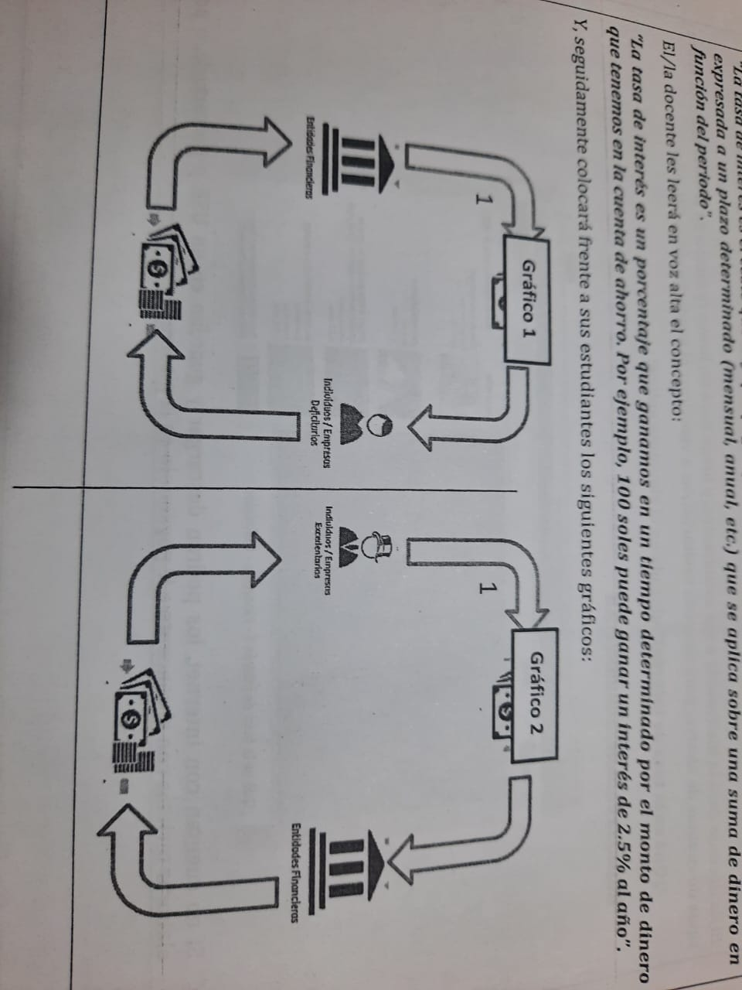

ALTERNATIVA:
- Tomar por lo menos 2 ejemplos de cuentas de banco que tengan y averiguar con sus padres o por internet, las tasas de interés que pagan.
- Revisar el archivo de Excel que se envio y comparar a abril de este año, los aspectos de forma ascendente.
Créditos de consumo*
Tarjetas de crédito
Préstamos

